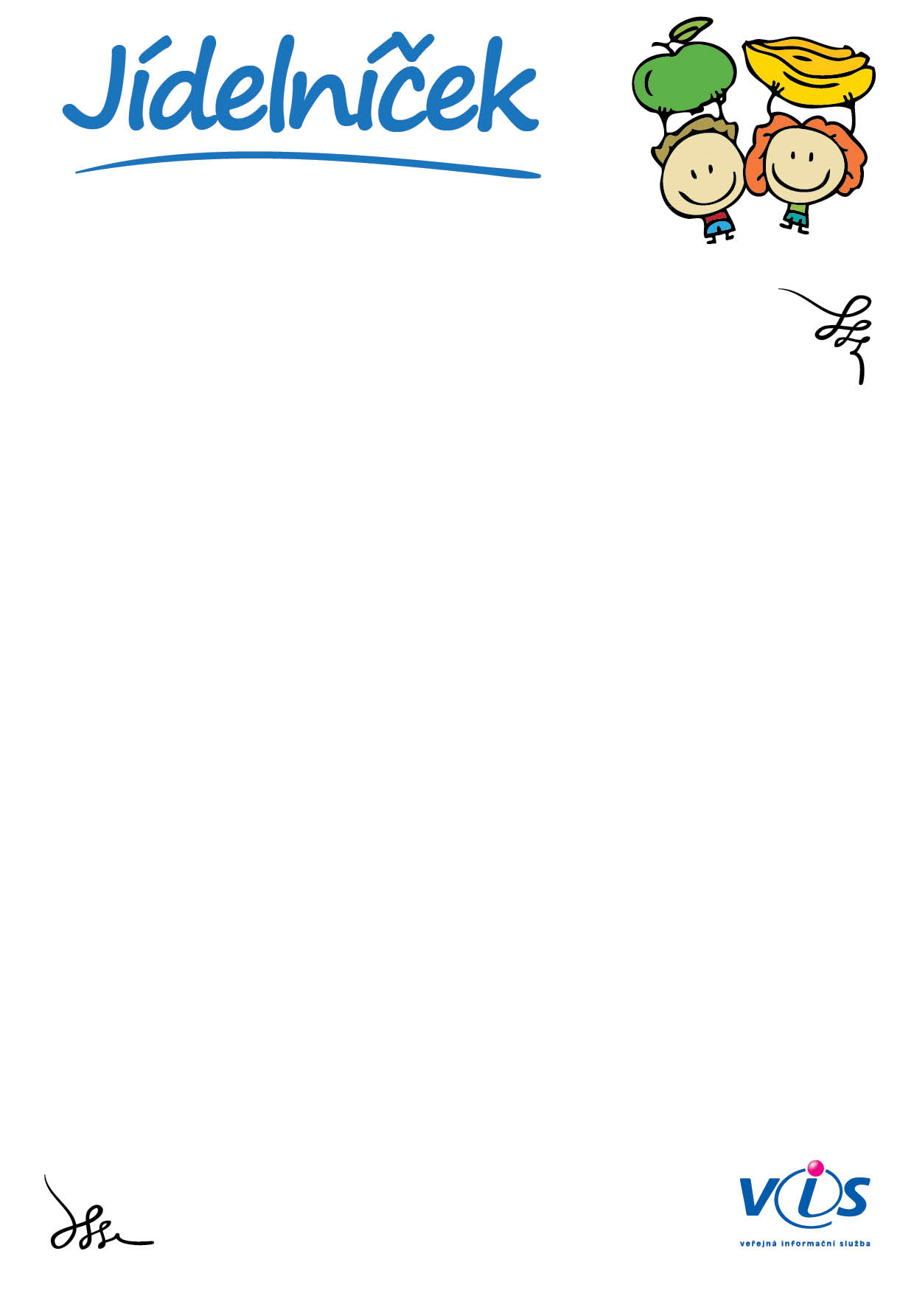

**20.05.2019**

**24.05.2019**

**od**

**do**

   
   
   
   
   
   
   
   
   
   
   
   
   
   
   
   
   
   
   
 

**Pondělí 20.5.2019**

Polévka květáková, karbanátek, bramborová kaše, hlávkový salát, džus

**Oběd 1**

*obsahuje alergeny: 01,03,07*

**Úterý 21.5.2019**

Polévka zeleninová, hov. maso, houbová omáčka, houskový knedlík, čaj černý zš- ovoce

**Oběd 1**

*obsahuje alergeny: 01,03,07,09*

**Středa 22.5.2019**

Polévka hrachová, kuře na medu, indiánská rýže, rajčatový salát, džus

**Oběd 1**

*obsahuje alergeny: 01,07,09*

**Čtvrtek 23.5.2019**

Polévka cibulová se sýrem, italské tivoli, těstoviny,  voda s citronem,  zš- ovoce

**Oběd 1**

*obsahuje alergeny: 01,07*

**Pátek 24.5.2019**

Polévka kmínová s krutony, Hoki se sýrovou omáčkou, brambory,

**Oběd 1**

*obsahuje alergeny: 01,04,07,09*

01   
03   
04

Seznam alergenů:

Obiloviny obsahující lepek      
Vejce                           
Ryby

07   
09

Mléko                           
Celer